**МИНИСТЕРСТВО ЦИФРОВОГО РАЗВИТИЯ СВЯЗИ И МАССОВЫХ КОММУНИКАЦИЙ**

**Ордена Трудового Красного Знамени**

**Федеральное государственное бюджетное образовательное учреждение высшего образования**

**«Московский технический университет связи и информатики»**

Кафедра «Информатика»

**Отчет по практической работе**

по дисциплине «Введение в информационные технологии» на тему:

Основы SQL

Выполнил: Студент группы

БПИ2401

Коюшев Максим

Москва

2025

**Цель работы:**

Изучить основные операции работы с реляционными базами данных на языке SQL, включая создание таблиц, внесение данных, а также выполнение запросов с фильтрацией.

**Ход работы:**

**Задание 1**

Создаем таблицы базы данных

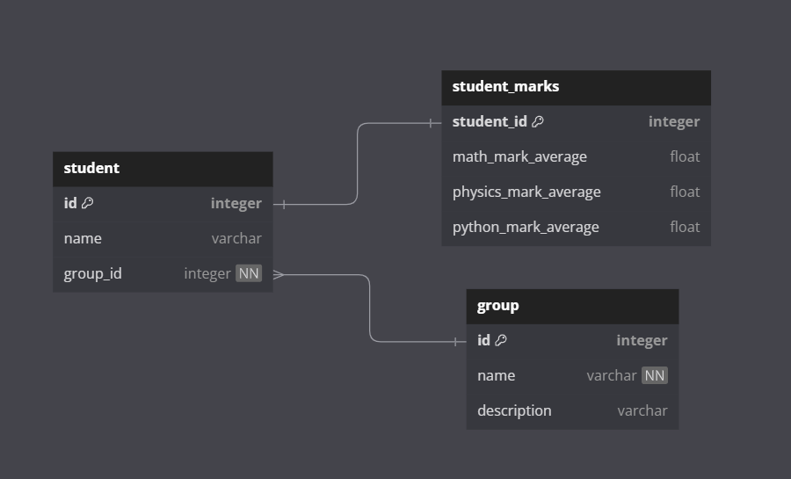

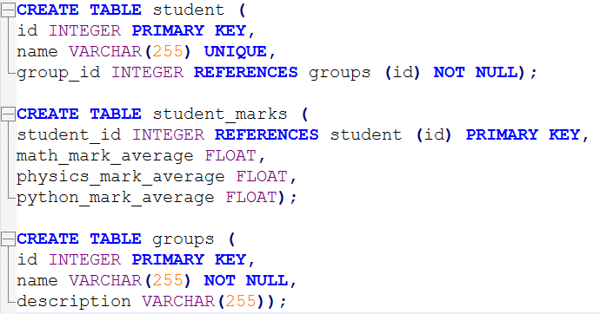

**Задание 2**

Внесение данных

Внесем данные в таблицу student

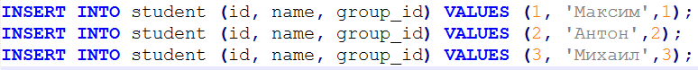

Внесем данные в таблицу student_marks



Внесем данные в таблицу groups



**Задание 3**

Создаём запросы

Запрос на получение данных из таблицы student:

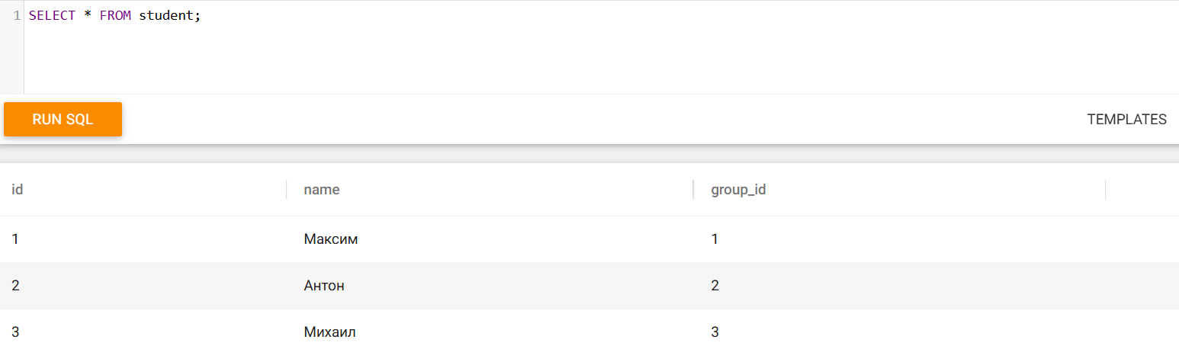

Запрос на получение данных из таблицы student с фильтрацией по group_id:

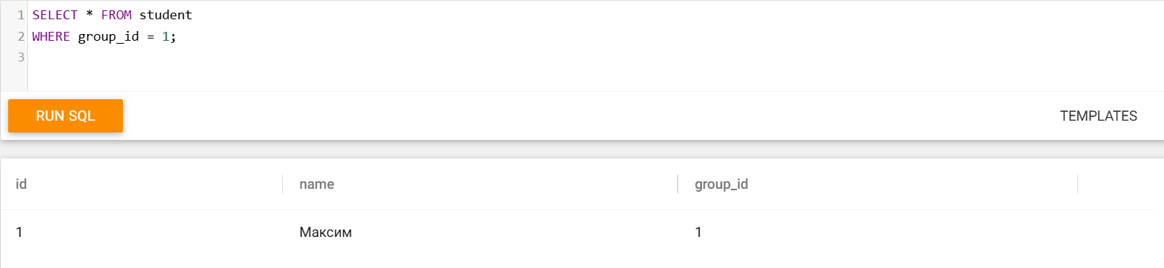

Запрос на получение данных из таблицы student_marks с фильтрацией по math_mark_average и python_mark_average:

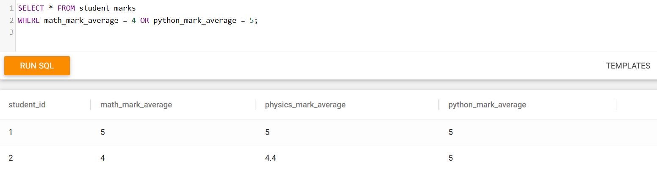

Запрос на получение данных из таблицы groups с фильтрацией по name:

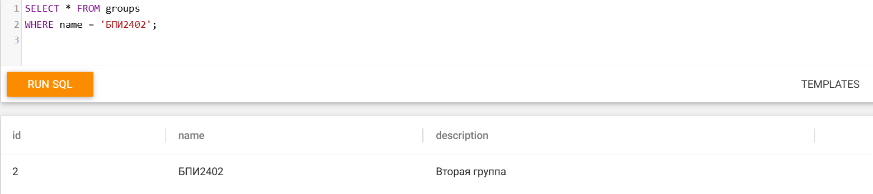

**Вывод:**

В ходе выполнения лабораторной работы были созданы таблицы базы данных, внесены данные и сделаны SQL-запросы с фильтрацией.